weber.floor 4706, Dispersionsgrundierung

Saint-Gobain Weber

Eigenschaften

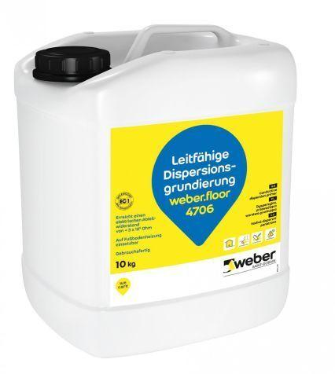

GTIN:

4011361187787

HAN:

375458

Werkstoff

Dispersion